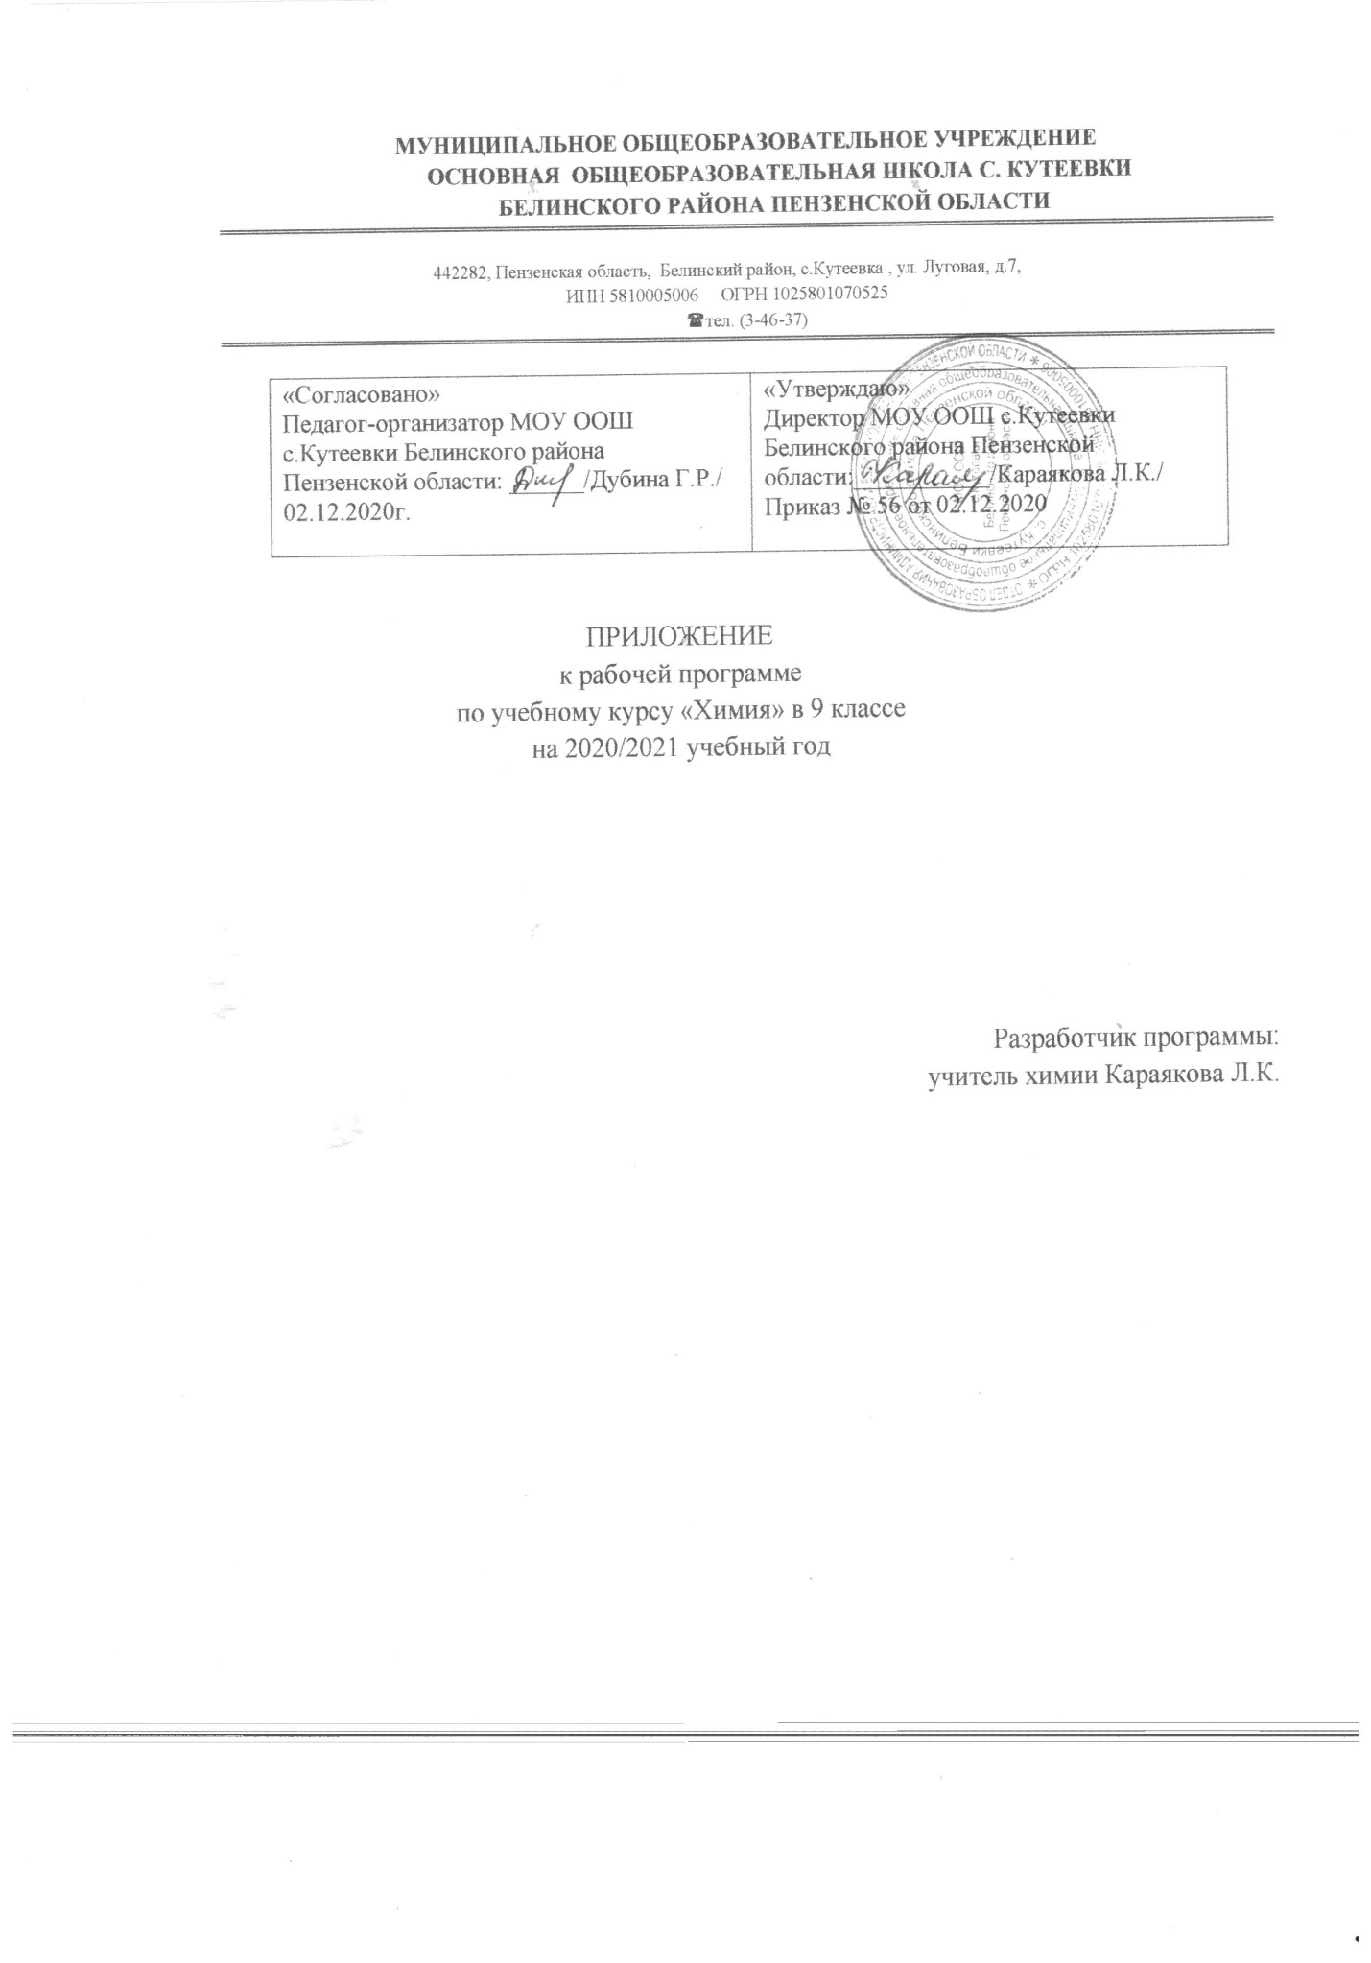
Изменения, вносимые в рабочую программу путем включения в освоение нового учебного материала и формирование соответствующих планируемых результатов с теми умениями и видами деятельности, которые по результатам ВПР в сентябре-октябре 2020 г. были выявлены как проблемные поля.
Планируемые образовательные результаты: Химические формулы веществ. Предметные: Отображать состав веществ с помощью химических формул. Различать индексы и коэффициенты. Находить относительную молекулярную массу вещества и массовую долю химического элемента в соединении. Транслировать информацию, которую несут химические формулы
Метапредметные: Умение создавать, применять и преобразовывать знаки и символы, модели и схемы для решения учебных и познавательных задач; использование основных интеллектуальных операций: анализа и синтеза, сравнения и систематизации, обобщения и конкретизации.Использовать основные интеллектуальные операции: анализ и синтез, сравнение и систематизация, обобщение и конкретизация, выявление причинно-следственных связей и построение логического рассуждения и умозаключения (индуктивного, дедуктивного и по аналогии) на материале естественно-научного содержания
Личностные: Овладение современным языком, соответствующим уровню развития науки и общественной практики, в том числе и химическим Умение оценить степень успеха или неуспеха своей деятельности Типы химических реакций. Признаки химических реакций. Овладение современным языком, соответствующим уровню развития науки и общественной практики, в том числе и химическим Расчеты с использованием понятий «массовая доля вещества в смеси».
Предметные: Характеризовать химическую реакцию и её участников (реагенты и продукты реакции). Описывать признаки и условия течения химических реакций. Различать экзотермические и эндотермические реакции. Соотносить реакции горения и экзотермические реакции. Наблюдать и описывать химический эксперимент с помощью русского (родного) языка и языка химии. Различать физические и химические явления, чистые вещества и смеси. Классифицировать смеси. Приводить примеры смесей различного агрегатного состояния. Устанавливать причинно-следственные связи между физическими свойствами веществ смеси и способами их разделения. Различать их, описывать и характеризовать практическое значение. Отображать состав веществ с помощью химических формул. Различать индексы и коэффициенты. Находить относительную молекулярную массу вещества и массовую долю химического элемента в соединении. Транслировать информацию, которую несут химические формулыХарактеризовать количественную сторону химических объектов и процессов. Решать задачи с использованием понятий «количество вещества», «молярная масса», «молярный объем газов», «постоянная Авогадро»

Повторить темы 8 класса: Общая характеристика химических элементов VA группы. Азот. ВПР: повторение темы Химические формулы веществ.
Аммиак. Соли аммония.
ВПР: повторение темы Типы химических реакций.
Практическая работа № 4. «Получение аммиака и изучение его свойств».
ВПР: повторение темы Физические и химические свойства веществ.
Кислородсодержащие соединения азота.
ВПР: повторение темы Признаки химических реакций.
Азотсодержащие кислоты, получение и свойства
ВПР: повторение темы Способы разделения смесей.
Фосфор и его соединения.
ВПР: повторение темы Расчеты по формулам веществ.

